Mechanik/mechaniczka pojazdów samochodowych

Kwalifikacja: MOT.05. Obsługa, diagnozowanie oraz naprawa pojazdów samochodowych

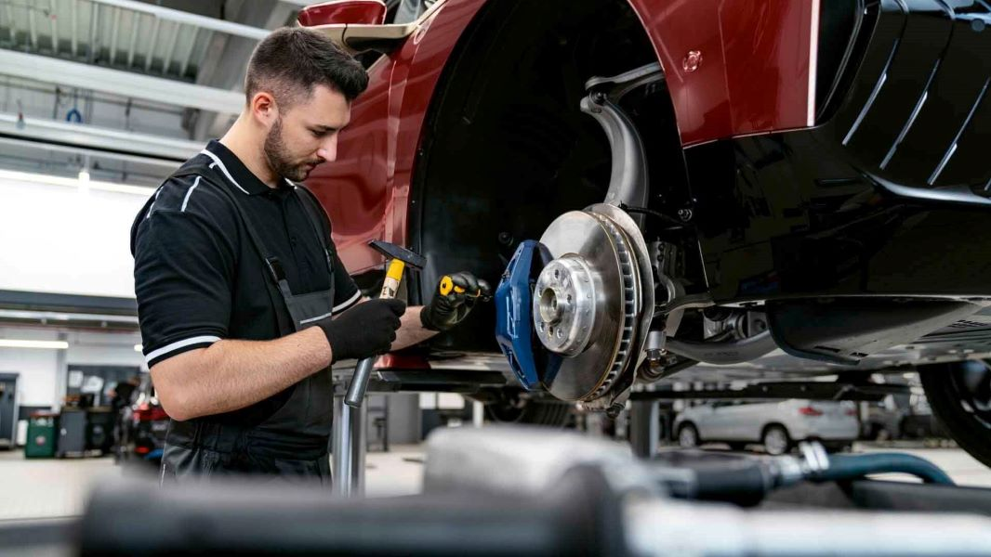
Źródło: https://www.praca-dealerbmw.pl/jak-zostac-mechanikiem-samochodowym-wymagania-zawodu/
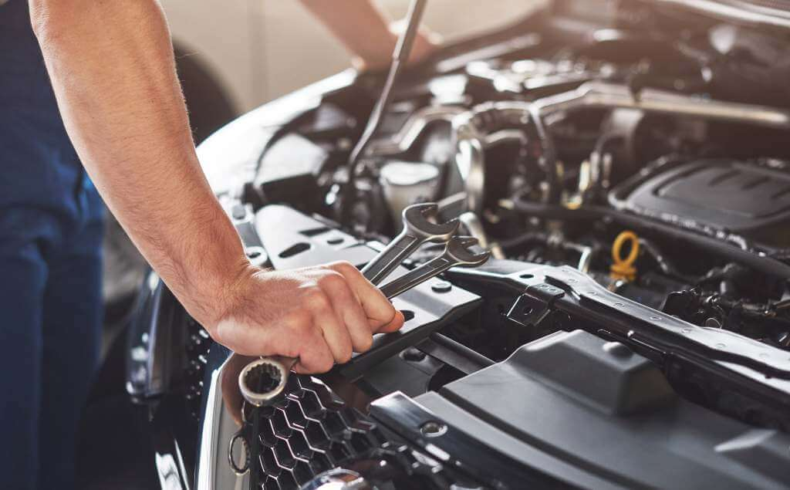
Źródło: https://bswns.szkolybranzowe.edu.pl/mechanik-pojazdow-samochodowych/
- Konserwuje, wykonuje obsługę techniczną i naprawia silniki oraz zespoły i układy mechaniczne w samochodach osobowych, ciężarowych, autobusach, motocyklach i innych pojazdach silnikowych, z użyciem urządzeń diagnostycznych oraz narzędzi ślusarskich i monterskich.
- Przygotowuje i przyjmuje pojazdy samochodowe do naprawy i sporządza dokumentację.
- Diagnozuje i naprawia pojazdy, podzespoły i zespoły pojazdów samochodowych.
- Wykonuje rozliczenia, szacuje koszt napraw.
- Ocenia stan techniczny, dobiera metody i określa zakres naprawy pojazdów samochodowych.

Poznańskie i podpoznańskie szkoły, w których można się uczyć tego zawodu:
Zespół Szkół Budowlanych im. Rogera Sławskiego
Ulica: Grunwaldzka 152
60-101 Poznań
Telefon: 616618888
email: sekretariat@zsb.com.pl
http://www.zsb.com.pl

Zespół Szkół Geodezyjno-Drogowych im. Rudolfa Modrzejewskiego
Ulica: Szamotulska 33
60-365 Poznań
Telefon: 618672680
email: zsgd@zsgd.poznan.pl
http://www.zsgd.poznan.pl

Zespół Szkół Samochodowych im. inż. Tadeusza Tańskiego
Ulica: Zamenhofa 142
61-139 Poznań
Telefon: 618791241
email: zss@samochodowka.edu.pl
http://www.samochodowka.edu.pl

Zespół Szkół Zawodowych Nr 2 im. Janusza Korczaka
Ulica: Żniwna 1
60-101 Poznań
Telefon: 618200992
email: sekretariat@zsz2.poznan.pl
http://www.zsz2.poznan.pl

Zespół Szkół Nr 1 im. Powstańców Wlkp. w Swarzędzu
Ulica: os. Mielżyńskiego 5a
62-020 Swarzędz
Telefon: 61-8172-281
email: sekretariat@zs1-swarzedz.pl
zs1-swarzedz.pl

Warto zajrzeć na strony www:
https://www.cdzdm.pl/PL-H147/zawody/75/mechanik-pojazdow-samochodowych.html
https://mapakarier.org/miasto-zawodow/zawod/85/k/
https://www.praca-dealerbmw.pl/jak-zostac-mechanikiem-samochodowym-wymagania-zawodu/

